
Frutti di Mare Zucchinispaghetti

Zubereitungszeit: 30 Minuten
Schwierigkeitsgrad: leicht

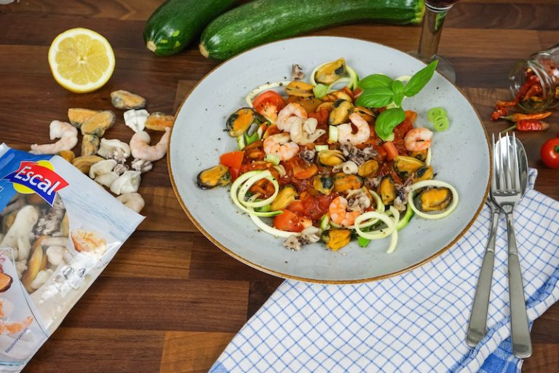
Zutaten für 2 Personen:
Escal Seafood Frutti di Mare
2 Zucchini
1 Dose Tomaten
2 EL Tomatenmark
2 Knoblauchzehen
1 Zwiebel
200g Pilze
2 frische Tomaten
Chili, Salz, Zitrone, Öl

Zubereitung:
- Los gehts mit den Frutti di Mare, aus dem Gefrierfach holen und im Kühlschrank auftauen lassen.
- In der Zeit die Zucchini waschen und durch einen Spiralschneider durchdrehen, damit es schöne Spaghetti gibt. Die einfach beiseite stellen.
- Danach die Pilze, Tomaten waschen und klein schneiden, die Zwiebel und den Knoblauch schälen und ebenfalls klein schneiden bzw. den Knoblauch durch eine Knoblauchpresse drücken.
- Anschließend die Zwiebel und den Knoblauch mit etwas Olivenöl in einer Pfanne glasig braten. Die kleingeschnittenen Pilze dazu geben und ebenfalls mitbraten lassen.
- Danach 2 EL Tomatenmark mit in die Pfanne geben und das Ganze mit den Dosentomaten ablöschen und kräftig würzen mit Chili, Salz, Pfeffer, Basilikum und etwas Zucker. Jede gute Tomatensauce braucht auch etwas Zucker, wegen der Säure.
- Die Zucchinispaghetti dazu geben und alles ca. 5-10 Minuten auf niedriger Flamme köcheln lassen.
- In dieser Zeit die Frutti di Mare mit Wasser abwaschen und in einer Pfanne mit etwas Öl und Knoblauch ca. 1-2 Minuten anbraten. Und dann sind wir auch schon fast fertig.
- Die Spaghetti mit den Frutti die Mare anrichten und schmecken lassen. Wer mag, kann noch etwas Zitrone darüber träufeln und genießen.

